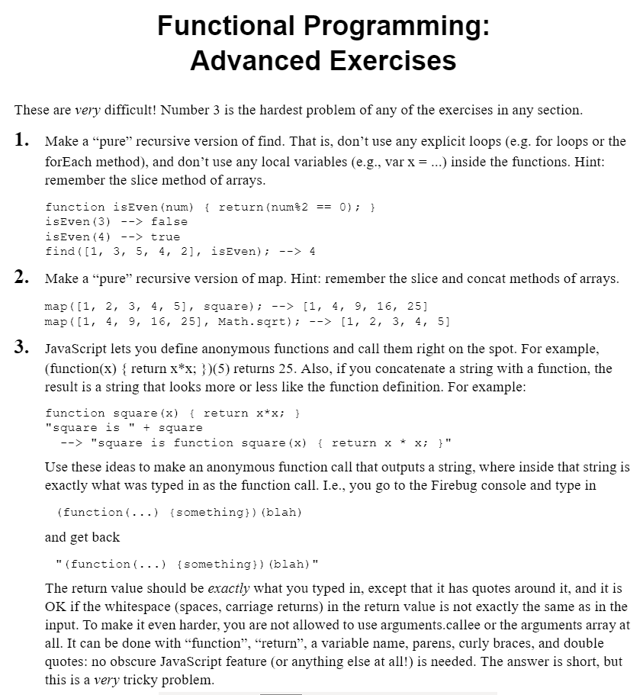

1.

var i=0;

var even=[];

function isEven(num) {

    return (num % 2 === 0);

}

const find = (arr, func) => {

    while (i < arr.length) {

        if (func(arr[i])) {

            even.push(arr[i]);

        }

        ++i;

        return find(arr, func);

    };

    return even

};

console.log(find([1, 3, 5, 4, 2], isEven));

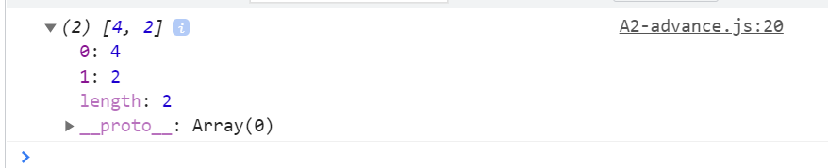

2.

var newArr = [];

function map(arr, f) {

if (arr.length > 0) {

newArr.push(f(arr[0]));map(arr.slice(1), f);

}

return newArr;

}

function square(x) {

return x \* x;

}

console.log(map([1, 2, 3, 4, 5], square));

console.log(map([1, 4, 9, 16, 25], Math.sqrt));

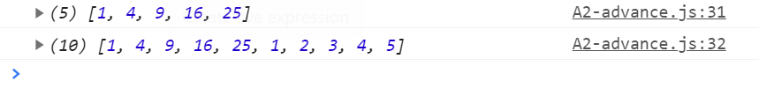

3.

function square(x) {

    return x \* x;

}

document.write("square is " + square.toString());

